07.11.2019г. на отделении «ОиПП» проведены классные часы
в группах 104, 204.
Тема классного часа: «День матери».

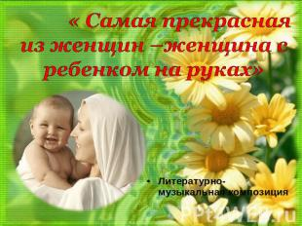

За день до своего рождения ребёнок спросил у Бога: —
«Я не знаю, зачем я иду в этот мир. Что я должен делать?»
Бог ответил: — «Я подарю тебе ангела, который всегда будет рядом с тобой. Он всё тебе объяснит».
— «Но как я пойму его, ведь я не знаю его язык?».
— «Ангел будет учить тебя своему языку. Он будет охранять тебя от всех бед».
— «Как и когда я должен вернуться к тебе?»
— «Твой ангел скажет тебе всё».
— «А как зовут моего ангела?»
— «Неважно как его зовут, у него много имён.
--- «Ты будешь называть его «Мама».

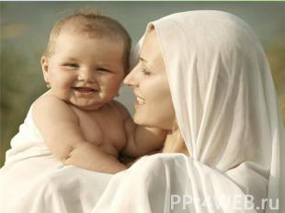
День Матери.
Этот праздник - вечности: из поколения в поколение.
Для каждого человека мама – самый главный человек в жизни.

Данное мероприятие проведено библиотекарем Коваленко Л.Н. Во время проведения классного часа использовались такие методы как: показ презентации.

